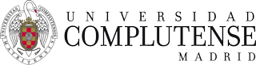

MODELO “DECLARACIÓN RESPONSABLE” DOMINIO DEL IDIOMA DEL PAÍS DE DESTINO
D./Dª……………………….....................................................................................
con número de identidad……………………. y nacionalidad ,
como solicitante en la convocatoria de plazas de movilidad ofertadas por la Universidad Complutense de Madrid como estudiante incoming,

DECLARA

Que el idioma CASTELLANO es su idioma nativo y que posee un dominio de este tanto escrito como hablado con un nivel adecuado para poder realizar el periodo de estudios en la Universidad Complutense de Madrid.

Que adjunta copia del documento de identidad como acreditación de la nacionalidad y otra documentación adicional justificativa del nivel de idioma.

En a de de

(Firma del Solicitante)

Fdo: .......................................

